XXVI COPA NAVIDAD

ORGANIZA: Club de Natación Ciudad de Gijón.
FECHA: 25 de diciembre del 2013 a las 13 horas. Recogida de gorros hasta las 12:00
LUGAR: Puerto Deportivo de Gijón.
DISTANCIA: travesía a nado de 220 metros
CATEGORÍAS: absoluta masculino y femenino.
INSCRIPCIONES: patrocinio de Inscripción 5€ el mismo día al recoger el gorro
La inscripción deberá realizarse mediante correo electrónico a la dirección ciudaddegijon@telecable.es indicando para cada participante el DNI o número de licencia, nombre, apellidos y fecha de nacimiento, se puede bajar el boletín de inscripción e información en la web www.ciudaddegijon.org
Todas las inscripciones deberán estar en poder del club organizador antes de las 12:00 horas del 23 de diciembre de 2013 pasada la fecha se abonaran 5€ mas al patrocinio de inscripción
La participación en la prueba asegura plaza en la travesía a nado Musel-Gijon 2014

PREMIOS: Recibirán trofeo los cinco primeros clasificados de cada categoría.
botella de sidra El Gaitero para todos los participantes

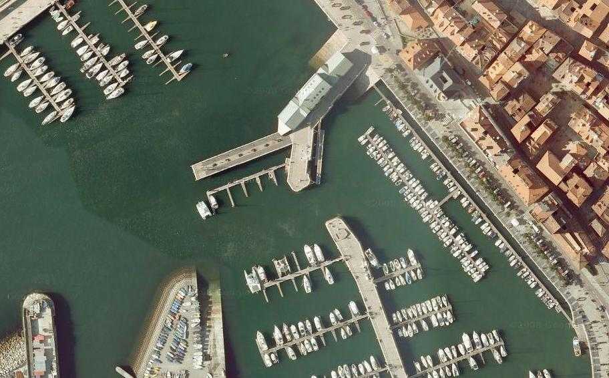
Salida
Meta
Control
Recorrido 220 m

